Analisi Di Bilancio
Programma che permette di visualizzare le analisi di bilancio, è suddiviso in 3 tab: Stato Patrimoniale Classificato, Conto Economico Riclassificato, Indici di Bilancio.
L'analisi viene calcolata in maniera automatica, per tutte le pagine è possibile esportare una stampa sia informato PDF che excel dei dati contenuti nelle tabelle

Analisi Di Bilancio (Stato Patrimoniale Classificato)
Questa prima pagina permette di visualizzare una tabella con tutti i dati dello stato patrimoniale.
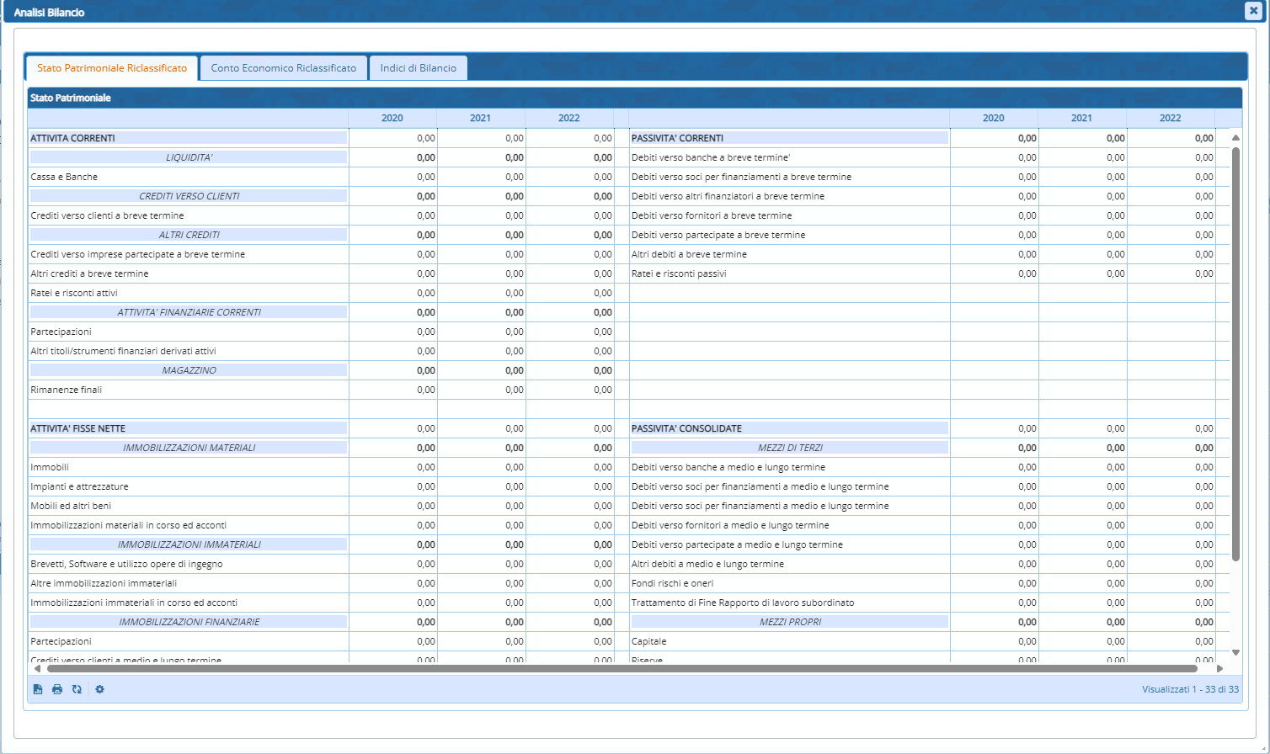
La griglia presente la seguenti funzioni:
Da sinistra a destra :
- permette dopo aver selezionato un elemento di ottenere il pdf
- permette dopo aver selezionato un elemento di stamparlo
- permette di aggiornare la griglia
- permette di modificare le impostazioni di visualizzazioni della tabella

Analisi Di Bilancio (Conto Economico Riclassificato)
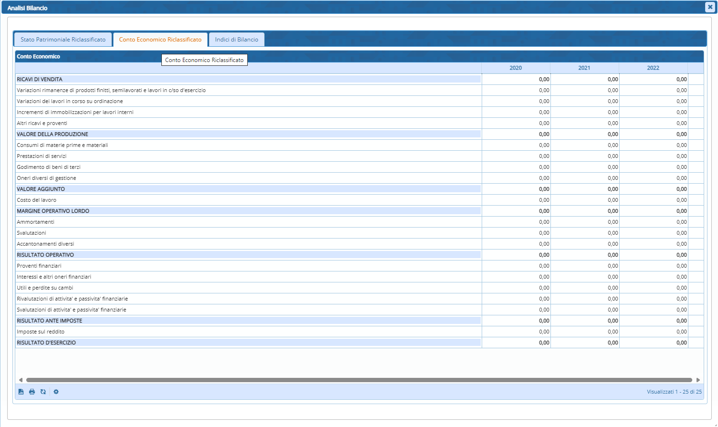
Questa pagina permette di visualizzare la tabella contenente i dati del conto economico
La griglia presente la seguenti funzioni:
Da sinistra a destra :
- permette dopo aver selezionato un elemento di ottenere il pdf
- permette dopo aver selezionato un elemento di stamparlo
- permette di aggiornare la griglia
- permette di modificare le impostazioni di visualizzazioni della tabella

Analisi Di Bilancio (Indici di Bilancio)
L'ultima tab permette di visualizzare lo schema degli indici:
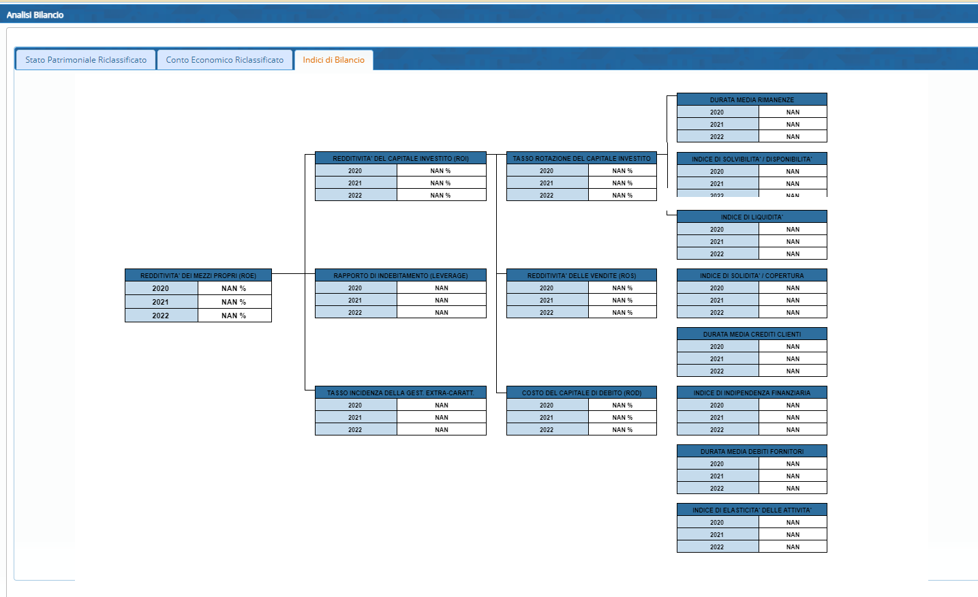
visualizzazioni.

